Resource: Animals in the Bible
Animals in the Bible © United Bible Societies, 2025. Adapted from: All Creatures Great and Small: Living Things in the Bible, by Edward R. Hope © 2005 United Bible Societies. This work is licensed under Creative Commons Attribution-ShareAlike 4.0 International (https://creativecommons.org/licenses/by-sa/4.0/).

Animals in the Bible

標題：螞蟻（ant）

6.1 標題：螞蟻（ant）

經文出處Hebrew 來：נְמָלָה (音譯：nemalah)PRO 6:6, PRO 30:25

討論
螞蟻 (Pixabay)這個希伯來文名稱很可能涵蓋了所有種類的螞蟻，但最符合聖經背景的種類顯然是收穫蟻（學名Messor semirufus ），這種螞蟻在以色列各地很常見。夏天，收穫蟻收集成熟的穀物和草籽，並儲存在蟻穴中以備過冬。
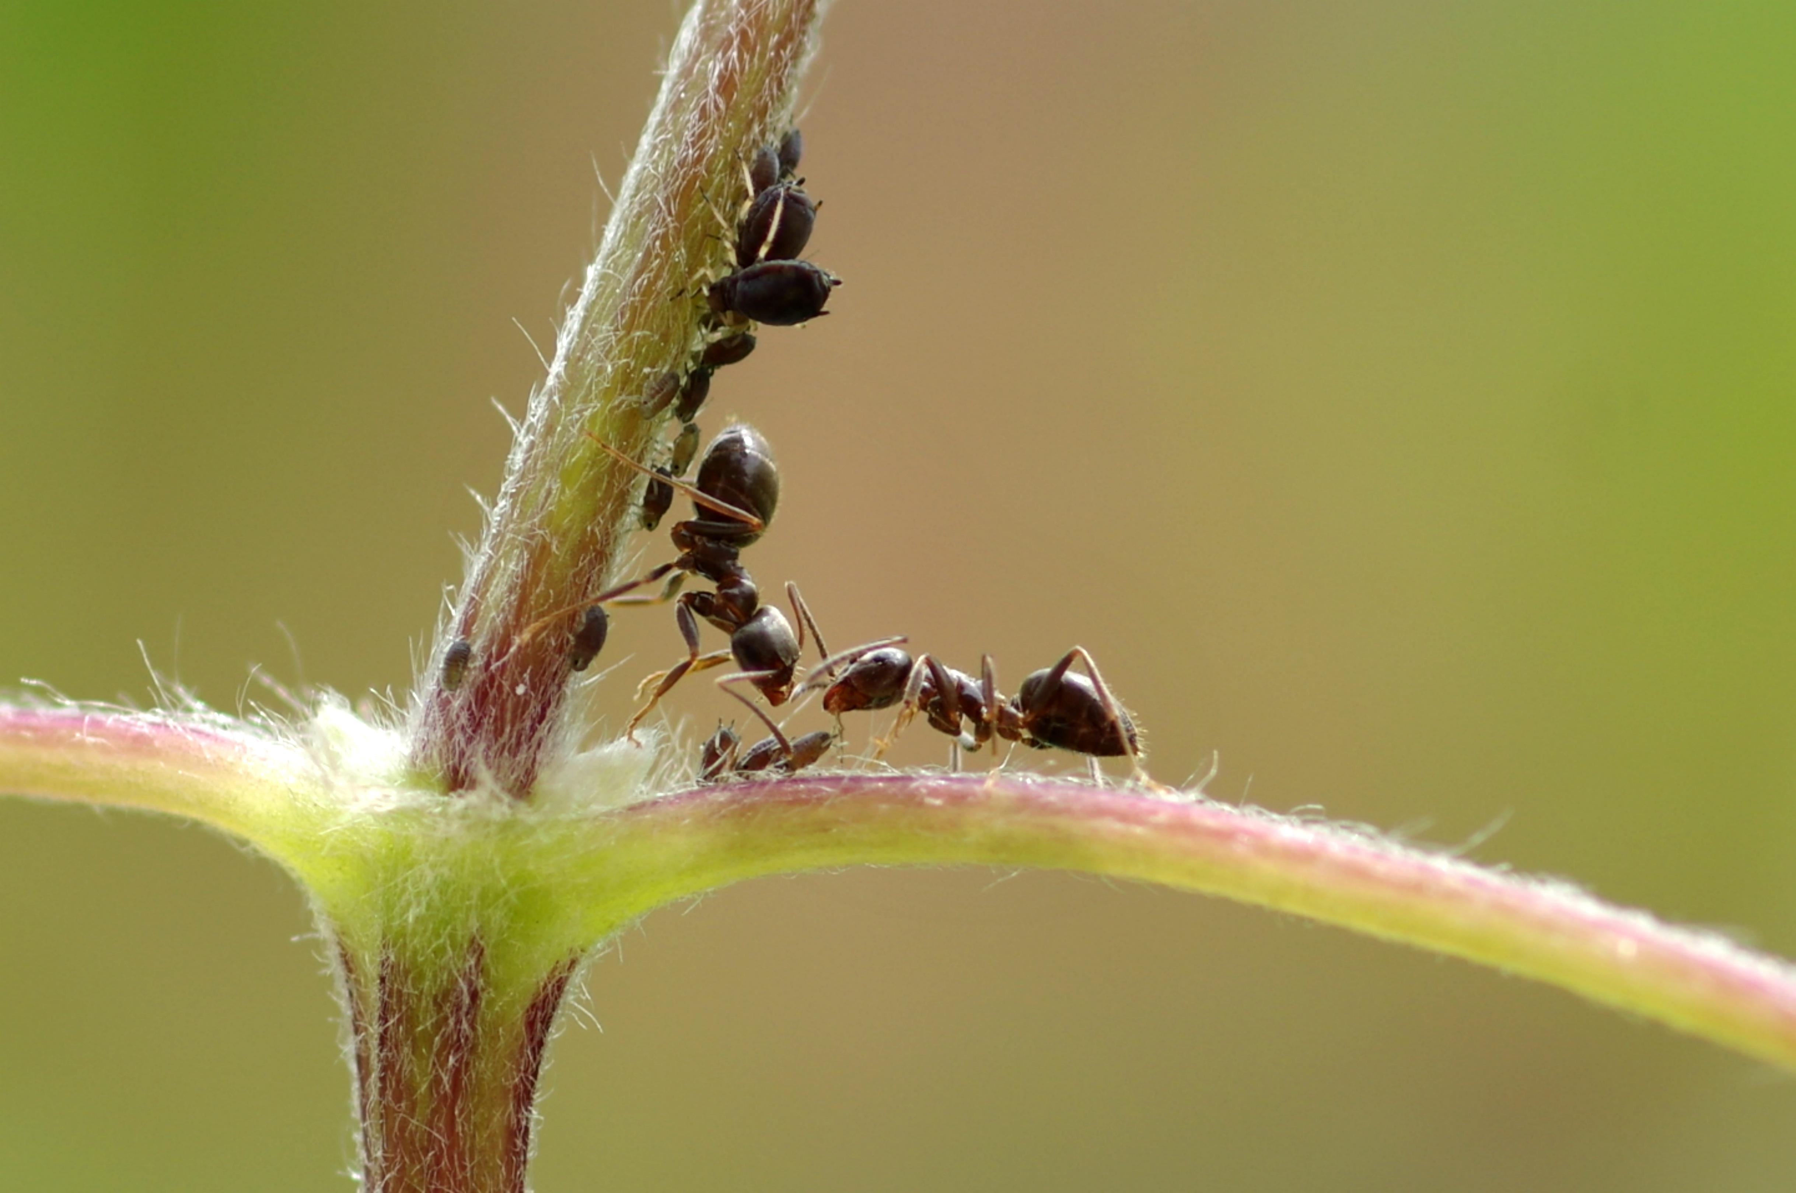

描述
收穫蟻是一種體型較大的深褐色螞蟻。和大多數螞蟻一樣，收穫蟻的蟻穴是蟻后、工蟻和兵蟻的家；兵蟻的職責是保護蟻穴。蟻穴位於地下，入口很容易辨認，通常會有多條通向蟻穴的細小路徑，以及許多螞蟻留在入口附近的糠秕。螞蟻能扛起超過自身重量許多倍的東西。

特殊意義或象徵意義
螞蟻是殷勤和努力工作的象徵。

翻譯
最好的譯法可能就是螞蟻的統稱，但是如果有必要，使用當地一種會將食物運回蟻穴的螞蟻名稱也很合適。

